|  |  |
| --- | --- |
| **NGỮ VĂN 6-CHÂN TRỜI SÁNG TẠO** | Ngày/tháng/ năm: |
| Họ và tên: | Lớp: |

**Bài 8: NHỮNG GÓC NHÌN CUỘC SỐNG**

**Đọc kết nối chủ điểm: GÓC NHÌN**

**(Hạt giống tâm hồn)**

**I. Chuẩn bị đọc:**

***“Cuộc sống sẽ chẳng bao giờ thay đổi cho đến khi nào chúng ta thay đổi chính bản thân mình.”***

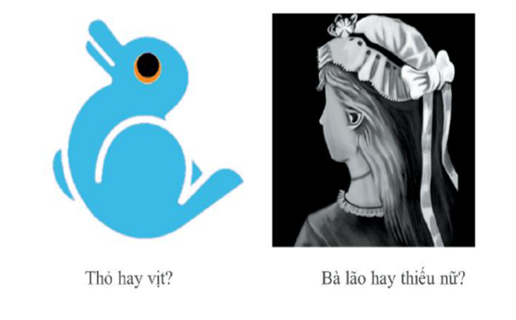

**II. Trải nghiệm cùng văn bản**

**1. Đọc văn bản “Góc nhìn” trong SGK trang 46,47.**

**2. Lưu ý nghĩa các từ khó:**  *vi hành, ngân khố,…*

**III. Suy ngẫm và phản hồi:**

**1. Nhân vật vị vua:**

**- Tại sao vị vua lại có thái độ bực mình?**

**- Vua đã có quyết định gì?**

**- Em có nhận xét gì về quyết định của nhà vua?**

................................................................................................................................................................................................................................................................................................................................................................................................................................................................................................................................................................................................ ................................................................................................................................................................................................................................................................................................................................................................................................................................................

**2. Nhân vật người hầu:**

- Nhân vật người hầu đã đưa ra lời khuyên gì?

|  |  |
| --- | --- |
| ***Lời khuyên đưa ra:*** | ***Lợi ích của lời khuyên:*** |
|  |  |

- Lời khuyên ấy đem đến lợi ích gì?

**3. Nhận xét cách nhìn của vị vua và người hầu:**

**Thảo luận nhóm đề hoàn thành bảng sau:**

|  |  |  |
| --- | --- | --- |
| **Nhân vật** | **Nhà vua** | **Người hầu** |
| **Địa vị xã hội** |  |  |
| **Tâm trạng khi đưa ra quyết định** |  |  |

**4. Bài học:**

- Thông điệp văn bản muốn gửi đến người đọc là gì?

................................................................................................................................................................................................................................................................................................................................................................................................................................................................................................................................................................................................

- Có phải lúc nào chúng ta cũng nên thay đổi cách nhìn của mình không? Vì sao?

................................................................................................................................................................................................................................................................................................................................................................................................................................................................................................................................................................................................ ................................................................................................................................................................................................................................................................................................ ................................................................................................................................................

**IV. LUYỆN TẬP- VẬN DỤNG:**

***Viết đoạn văn ngắn từ 5 – 7 câu trình bày về cách nhìn nhận, đánh giá một con người trong cuộc sống.***

................................................................................................................................................................................................................................................................................................................................................................................................................................................................................................................................................................................................ ................................................................................................................................................................................................................................................................................................ ................................................................................................................................................